（様式１）
令和 年 月 日
一関市長 佐藤 善仁 様

所在地
事業者名
代表者 印

プロポーザル参加申込書兼現地見学会申込書
一関市立図書館 図書館情報システム賃貸借業務に係るプロポーザルへの参加を申し込みます。
なお、地方自治法施行令第167条の４第１項（同令第167条の11第１項において準用する場合も含む。）の規定に該当しない者であることを誓約します。
また、現地見学会について、下記のとおり参加を申し込みます。

記
１. 対象業務 一関市立図書館システム更新業務
２. 一関市での競争入札参加資格
□ あり：「一関市競争入札参加資格審査申請時に提出した資料を、本プロポ－ザル方式による提案書提出者の選定等に利用することに同意します。」
□ なし

現地見学会参加者（１事業者２人以内）
№． | 所属・職 | 氏名
１
２

〈担当者連絡先〉
所属・職
氏名
電話番号
FAX番号
メールアドレス
（様式２）

令和 年 月 日

プロポーザル質問書

「一関市立図書館 図書館情報システム賃貸借業務」について、次の項目を質問いたします。

事業者名
担当者職・氏名
Ｅ-mail
質問する資料名と場所 | 質問の内容

（様式３）
誓 約 書

令和 年 月 日

一関市長 佐藤 善仁 様

所在地
事業者名
代表者 印

一関市立図書館 図書館情報システム賃貸借業務に係るプロポーザルへの参加にあたり、下記に記載した事項は事実と相違ないことを誓約します。

記

１ 地方自治法施行令（昭和22年政令第16号）第167条の４第１項に規定する者に該当しないこと（同令第167条の11第１項において準用する場合も含む）
２ 会社更生法（平成14年法律第154号）に基づく更生手続き開始の申立て、民事再生法（平成11年法律第225号）に基づく再生手続開始の申立て又は破産法（平成16年法律第75号）に基づく破産手続開始の申立てがなされていないこと
３ 一関市から現に指名停止又は入札参加排除措置を受けている者でないこと
４ 一関市暴力団等排除措置要綱（平成28年一関市告示第69号）に規定する措置要件に該当しないこと
５ 本申請において虚偽の申請があった場合、又、参加申請必要書類を提出してから契約締結までの期間において指名停止または入札参加排除措置を受けた場合は、プロポーザルへの参加が取り消されることに同意すること
６ この契約の履行期間中に入札参加排除措置を受けた場合は、契約が解除されることに同意すること。

（様式４）

企画提案書記載事項一覧表
Ⅰ提案者について
1 | 企業概要 | ・会社概要と、拠点所在地、事業継続性について
2 | 導入実績 | ・提案システムによる、一関市と同等規模での導入実績及び他者からの移行実績
Ⅱ提案概要について
1 | 取り組みの姿勢 | ・図書館システムへの取組姿勢と基本的な考え方について
2 | 提案コンセプト | ・本事業に対する考え方と提案コンセプトについて
Ⅲ提案システムについて
1 | システムの概要 | ・提案方式の概要と５年経過時点に必要な費用の考え方  ・別方式と比較した際のメリット、デメリット
2 | 特長 | ・提案システムの特長、長所等を記載してください
3 | メニュー体系と各機能紹介 | ・図書館システムのメニュー体系と画面展開及び機能の概要について
4 | 拡張性 | ・本調達には含まれないが、オプションとして随時拡張できる機能があれば記載してください
Ⅳ重点ポイントについて
1 | ウエブサービス | ・オンラインでの図書館サービスの提供内容について
2 | スマートフォン向けサービス | ・スマートフォンでの図書館サービスの考え方や画面構成、利用可能サービスについて
3 | ウエブサイトの管理運用 | ・図書館公式サイトで表現できるコンテンツのイメージと職員による更新の操作性について
4 | メールサービス | ・提供できるメールサービスについての考え方と、運用に伴い必要な職員の管理作業について
5 | 子ども向けサービス | ・子どもの読書意欲の促進及び子どもに対する読書支援活動に繋がる機能について
6 | その他の提案 | ・一関市の図書館サービスに役立つと考える提案について（見積もりの範囲内か否か明記すること）

Ⅴ導入作業について
1 | 全体スケジュール | ・全体の導入計画と日程及び業務の分担について
2 | 導入体制 | ・導入体制と担当スタッフの略歴及び技能について
3 | データ移行 | ・具体的な移行方法と移行対象データについて
4 | 操作研修 | ・市担当者に対する操作研修体制、操作説明書、運用解説書などの整備について
5 | 稼動時サポート | ・システム運用開始時におけるサポートの期間と体制について
Ⅵ提案システム構成について
1 | 提案ソフトウェア | ・選定の考え方と機能について
2 | ネットワーク | ・館内のネットワーク構築及び外部との接続を必要とする場合の使用回線について
Ⅶセキュリティについて
1 | 提案企業の取り組み | ・セキュリティに対する考え方と社内におけるセキュリティマネジメントの取組み、及び取得している認証制度等
2 | データ設備 | ・データセンター方式の場合、同設備の運用継続性、耐障害性及び耐災害性等について
3 | データ設備運営管理 | ・データセンター方式の場合、同設備の運用体制と作業従事者の管理について
4 | 情報漏えい対策 | ・情報セキュリティ対策の在り方と実現方法について
5 | 脆弱性への対策 | ・稼動後判明した脆弱性に対する対策について
Ⅷ障害対策と保守運用サポートについて
1 | 障害発生時の対応 | ・障害発生時についての考え方と対応内容
2 | システムサポート | ・システム運用開始後のサポートの考え方と対応内容
3 | センター障害対策 | ・データ設備、ネットワーク等の障害発生時における対応と図書館業務の運用について
Ⅸ将来提案（見積外）
1 | 取組み姿勢 | ・提案にあたっての基本的な考え方について
2 | 提案機能 | ・図書館業務の将来性を見据えた有意義な提案

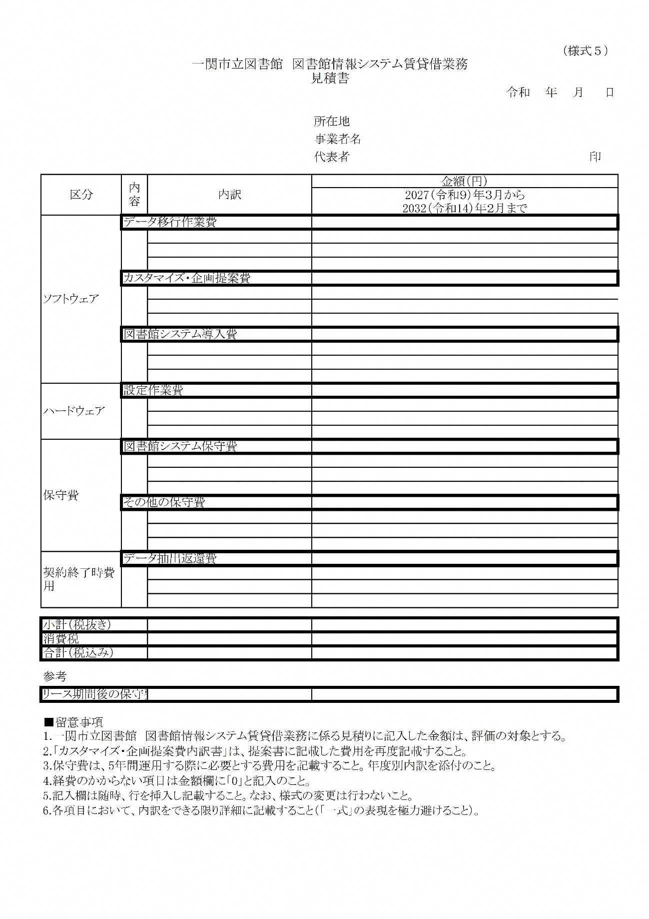

（様式６）

令和 年 月 日

一関市長 佐藤 善仁 様

所在地
事業者名
代表者 印

プレゼンテーション出席者報告書

一関市立図書館 図書館情報システム賃貸借業務に係るプロポーザルの出席者について、下記のとおり報告いたします。

記

参加者（１事業者３人以内）

№． | 所属・職 | 氏名
１
２
３

〈担当者連絡先〉
所属・職
氏名
電話番号
FAX番号
メールアドレス
（様式７）

図書館情報システム導入実績調書

事業者名

システム名 | 発注者（官公署）名  令和８年４月１日現在の  蔵書冊数  令和７年度の年間貸出冊数 | 契約年月日  履行期間 | 契約金額  （千円：税込）
※令和５年度以降に公共図書館へ導入した実績について記載すること。
※導入実績が５件以上ある場合は、最新の５件について記載すること。

（様式８）

令和 年 月 日

一関市長 佐藤 善仁 様

所在地
事業者名
代表者 印

取下申出書

一関市立図書館 図書館情報システム賃貸借業務に係るプロポーザルへの参加申込みを取り下げいたします。

〈担当者連絡先〉
所属・職
氏名
電話番号
FAX番号
メールアドレス

